安徽工程大学研究生教育教学
管理系统导师遴选模块操作手册

（学院及教授委员会审核篇）

安徽工程大学研究生部
2022年6月

目 录
一、系统进入 1
1. 方式一 1
2. 方式二 2
二、学院审核 2
三、学院教授委员会审核 4

一、系统进入

1. 方式一
进入安徽工程大学研究生部网站（https://grs.ahpu.edu.cn/），点击研究生管理系统
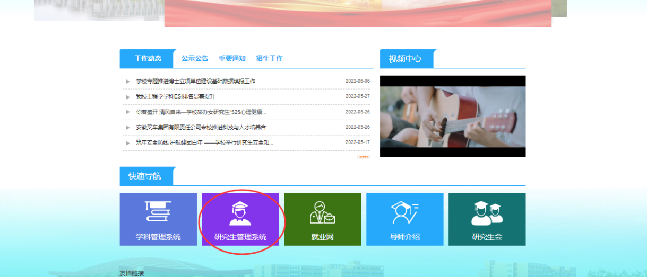
点击管理员和教师入口
输入工号和密码。初始密码为工号，首次进入会提示要求修改密码
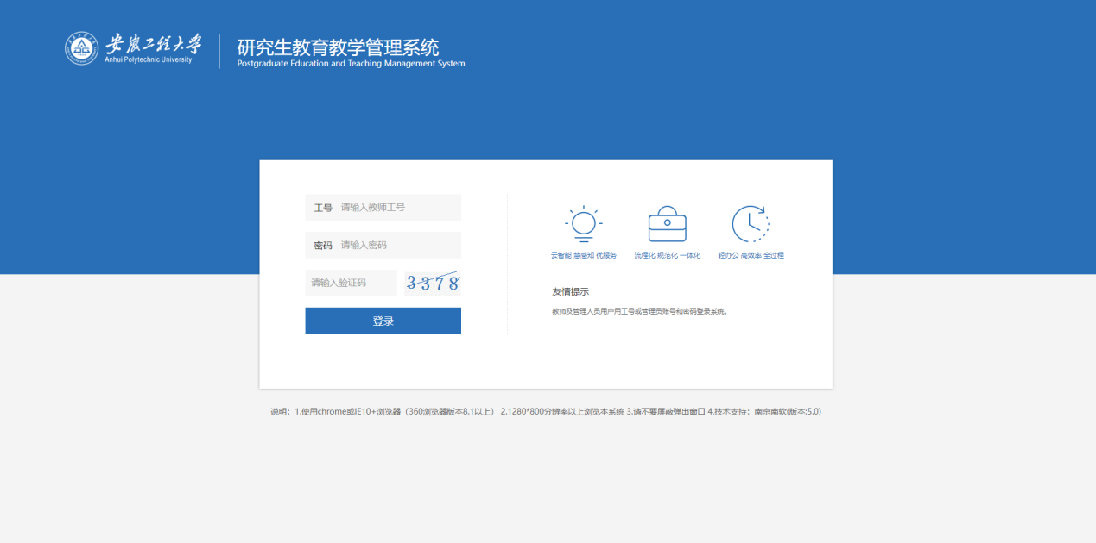

2. 方式二
进入安徽工程大学网站（https://www.ahpu.edu.cn/），依次点击校园服务-网上办事
在应用中进入研究生信息管理系统。
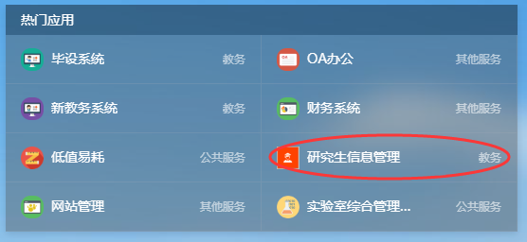

二、学院审核
学院审核环节由学院研究生秘书在系统中代为操作。点击屏幕右上角的【学科】（如下图）
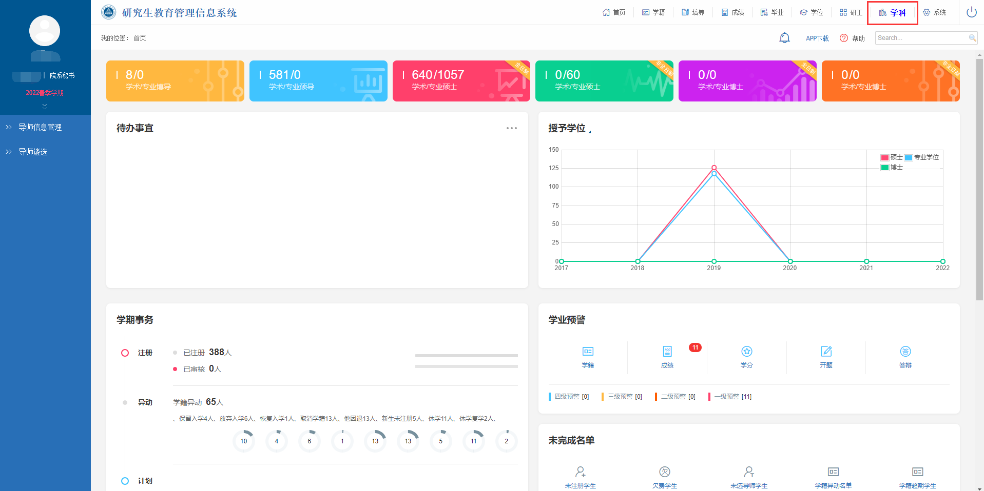
点击画面左侧【导师遴选】中的【导师遴选院系审核】
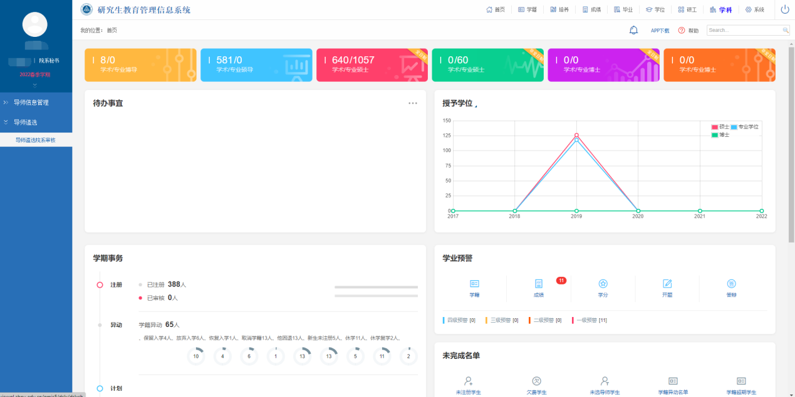
点击右侧“查看”，可查看申请信息。
在申请信息查看页面，点击右上角“打印申请书”，可导出申请书的word版。
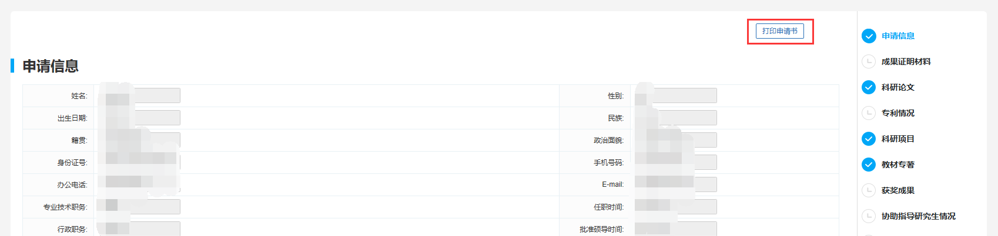
勾选申请教师，根据审核结果，填写审核意见，并在右上角选择审核通过、审核不通过或驳回提交。
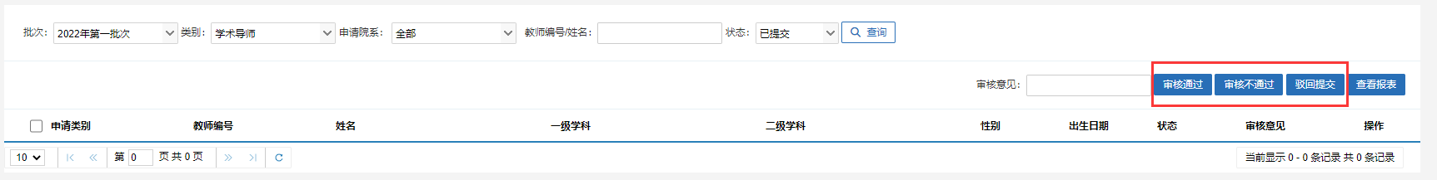

三、学院教授委员会审核
学院教授委员会审核环节由教授委员会主任在系统中操作。点击屏幕右上角的【学科】（如下图）
点击画面左侧【导师遴选】中的【导师遴选教委会审核】
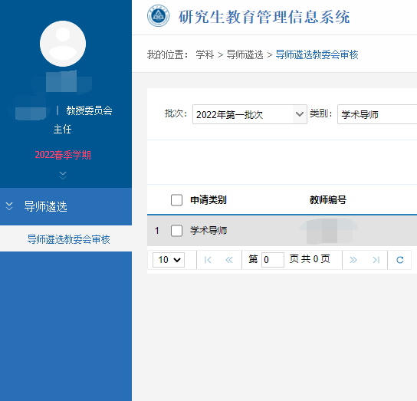
点击右侧“查看”，可查看申请信息。
在申请信息查看页面，点击右上角“打印申请书”，可导出申请书的word版。
勾选申请教师，根据审核结果，填写审核意见，并在右上角选择审核通过、审核不通过或驳回提交。

